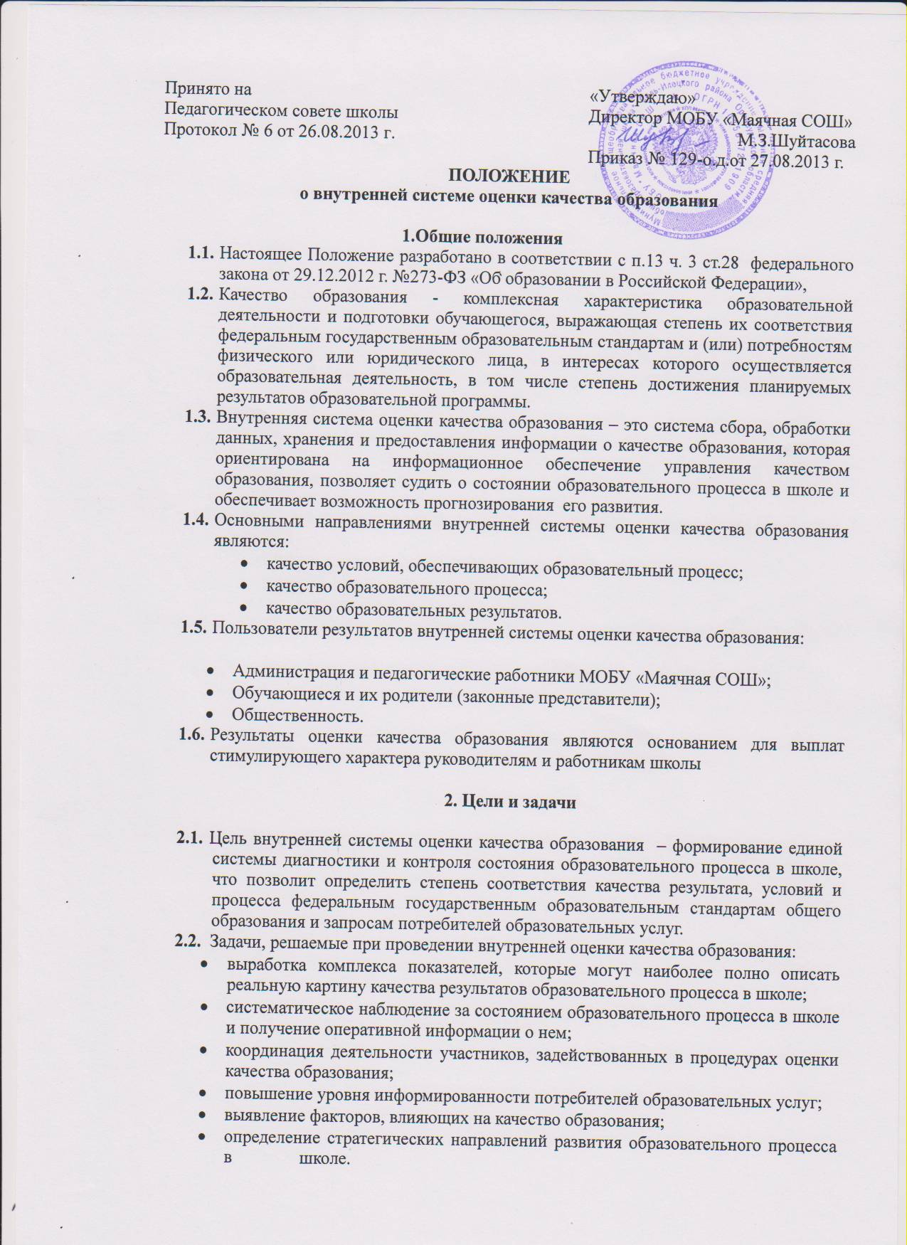2.3. В качестве источников данных для оценки качества образования используются:
- образовательная статистика;
- промежуточная и итоговая аттестация учащихся;
- мониторинговые исследования;
- социологические опросы;
- отчеты работников школы;
- посещение уроков и внеклассных мероприятий;
- данные электронного журнала.

- Организация внутренней системы оценки качества образования.

3.1. Организационной основой внутренней системы оценки качества образования является План, в котором определяются предметы исследований, характеризующих состояние и динамику развития системы образования в школе, методы измерения, периодичность измерений и предоставления данных, ответственные.
3.2. Администрация школы организует оценку качества образования в школе и принимает управленческие решения по совершенствованию качества образования на основе результатов.
3.3. Приказом директора школы назначаются ответственные:
- за сбор и обработку первичных данных – учителя-предметники, классные руководители, библиотекарь;
- анализ и систематизация данных – заместители директора, руководители ШМО учителей-предметников, классные руководители, библиотекарь;
- формирование и представление информационно-аналитических материалов и ведение баз данных – заместители директора, библиотекарь.
  - Предметами внутренней системы оценки качества образования являются:
    - Качество условий, обеспечивающих образовательный процесс:
- материально-техническое обеспечение;
- информационно-развивающая среда (включая средства ИКТ и учебно-методическое обеспечение);
- санитарно-гигиенические и эстетические условия;
- медицинское сопровождение и организация питания;
- психологический климат в школе;
- использование социальной сферы микрорайона школы и города;
- кадровое обеспечение (включая повышение квалификации, инновационную и научно-методическую деятельность педагогов);
- общественно-государственное управление (Совет школы, педагогический совет, родительские комитеты, ученическое самоуправление) и стимулирование качества образования;
- документооборот и нормативно-правовое обеспечение.
    - Качество образовательных результатов:
- предметные результаты обучения (включая сравнение данных внутренней и внешней диагностики, в т.ч. государственной итоговой аттестации);
- метапредметные результаты обучения (включая сравнение данных внутренней и внешней диагностики);
- личностные результаты (включая показатели социализации учащихся);
- здоровье учащихся (динамика);
- достижения учащихся на конкурсах, олимпиадах, соревнованиях;
- удовлетворенность родителей качеством образовательных результатов.
    - Качество реализации образовательного процесса:
- основные образовательные программы (соответствие требованиям федеральных государственных образовательных стандартов общего образования (далее – ФГОС) и контингенту учащихся;
- дополнительные образовательные программы (соответствие запросам родителей);
- реализация учебных планов и рабочих программ (соответствие требованиям ФГОС);
- качество уроков и индивидуальной работы с учащимися;
- качество внеурочной деятельности (включая классное руководство);
- удовлетворенность учеников и родителей уроками и условиями в школе.
  - Основные принципы, в соответствии с которыми реализуется внутренняя система оценки качества образования:
- технологичность;
- объективность;
- оперативность;
- достаточность;
- системность;
- открытость;
- доступность.
  - Сбор информации осуществляется следующими методами:
- экспертиза – изучение состояния;
- измерение – оценка с помощью измерительных материалов (тесты, анкеты и т.п.).
  - Для наглядности и удобства работы первичные данные системы оценки качества образования преобразуются с помощью измерительных шкал:
- шкала наименований (качественная) – фиксирует наличие или отсутствие объекта, свойства объекта (есть или нет; соблюдается или не соблюдается; готов или не готов);
- шкала порядка (качественная) – фиксирует степень выраженности свойства объекта (высокий – средний – низкий);
- шкала расстояний (количественная) – позволяет фиксировать среднее арифметическое, наиболее встречаемый признак;
- шкала отношений (количественная) – отражает численность объектов, включает все возможные средние величины.
  - Оценка качества образования проводится с использованием современных информационных технологий на всех этапах сбора, обработки, хранения и распространения информации.
  - Итоги внутренней оценки качества образования оформляются в выводах, схемах, графиках, таблицах, диаграммах, отражаются в справочно-аналитических материалах, содержащих конкретные, реально выполнимые рекомендации.
  - Результаты внутренней системы оценки качества образования могут:
- обсуждаться на заседаниях Педагогического совета, на заседаниях Совета школы, совещаниях административных, при директоре, завуче, заседаниях ШМО, родительских собраниях;
- используются для составления анализа и плана работы школы на новый учебный год; для формирования публичного доклада школы перед заказчиками образовательных услуг; для формирования отчета о самообследовании по состоянию на 1 августа текущего года;
- публикуются на официальном сайте школы в сети «Интернет» не позднее 1 сентября текущего года, могут быть опубликованы в муниципальных СМИ.

